初中物理自主招生讲义45
^{功、功的原理、机械效率、滑轮组的机械效率、斜面的机械效率}
一．有用功和额外功（共5小题）
【知识点的认识】
（1）有用功：利用机械做功的时候，对人们有用的功就叫做有用功．
（2）额外功：并非我们需要但又不得不做的功叫做额外功．
（3）总功：有用功与额外功的和叫总功．
（4）总功的计算：W_{总}＝Fs；W_{总}＝W_{有用}+W_{额外}
（5）有用功的计算方法：W_{有用}＝Gh；W_{有用}＝W_{总}﹣W_{额外}
（6）额外功的计算方法：W_{额外}＝G′h，W_{额外}＝f_{摩}s；W_{额外}＝W_{总}﹣W_{有用}
【命题方向】
此考点主要考察有用功与额外功的区别及功之间的简单计算，主要以选择、填空题为主．
例1：下列说法正确的是（ ）
A．用水桶从井中提水的时候，对桶做的功是有用功
B．用水桶从井中提水的时候，对水做的是总功
C．桶掉到井里，从井里把桶捞上来的时候，对桶做的功是有用功
D．桶掉到井里，从井里把桶捞上来的时候，桶里带了一些水，对桶和水做的功是有用功
例2：把一桶水从5m深的井里提到地面上，桶重4N，水重16N，提水过程中，做的有用功为 J；若刚才是把不慎落入井里的水桶打捞上来，则所做的有用功为 J．
1．图甲中用力F₁水平拉着重为G的物体在水平路面上匀速移动s的距离。图乙中用动滑轮拉着它也在同一路面上匀速移动s的距离，水平拉力为F₂．使用动滑轮的过程中（ ）
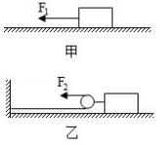
A．总功为W_{总}＝F₂s B．有用功为W_{有}＝Gs
C．机械效率为η＝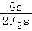 D．额外功为W_{额}＝2F₂s﹣F₁s
2．如图是用动滑轮提升货物A的示意图。在竖直向上的拉力F的作用下，使重450N的货物A在50s的时间里，匀速竖直上升了10m。在这个过程中，拉力F做的功为5000J．求：
（1）有用功W_{有}；
（2）拉力F的功率P；
（3）动滑轮的机械效率η。
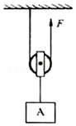
3．小红准备在旅游时估算登山缆车的机械效率。她从地图上查到，缆车的起点和终点的海拔高度差为600m，一辆缆车运载15个人上山的同时，有另一辆同样的缆车与它共用同一个滑轮组，利用重力作用运载8个人下山。每个人的体重大约是60kg．从铭牌看到，缆车的质量为600kg．拖动钢缆的电动机铭牌上标明，它的额定功率为45kw．管理人员说，在当时那种情况下，电动机的实际功率为额定功率的60%，实际测得缆车完成一次运输所用的时间为7分钟。（g＝10N/kg）求：
（1）此过程中缆车的有用功
（2）估算缆车的机械效率。
4．如图是用动滑轮运送建筑材料A的示意图，在卷扬机对绳子的拉力作用下，使重800N的建筑材料A在50s的时间里，匀速竖直上升了10m。在这个过程中，动滑轮提升建筑材料A所做的有用功为W_{有}，卷扬机对绳子的拉力F做功的功率为200W．绳重可忽略不计。求：
（1）有用功W_{有}；
（2）额外功W_{额}；
（3）动滑轮匀速提升建筑材料A的机械效率η。
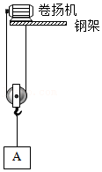
5．在新农村建设中，为将﹣批建材运到10m高的施工处，工人利用如图所示的滑轮组提升建材。装置中动滑轮重100N，工人每次匀速提升一箱重400N的建材，不计绳重和摩擦。试问：
（1）每次提升建材时的有用功、额外功各是多少？
（2）该滑轮组的机械效率是多少？
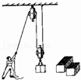
二．机械效率的大小比较（共2小题）
【知识点的认识】
（1）机械效率由有用功和总功两个因素共同决定，不能理解成：“有用功多，机械效率高”或“总功大，机械效率低”．
（2）当总功一定时，机械做的有用功越多（或额外功越少），机械效率就越高；
（3）当有用功一定时，机械所做的总功越少（或额外功越少），机械效率就越高；
（4）当额外功一定时，机械所做的总功越多（或有用功越多），有用功在总功中所占的比例就越大，机械效率就越高．
【命题方向】根据不同的机械判断其机械效率的大小是命题的方向，一般以选择题为主．
例1：甲吊车比乙吊车的机械效率高，当它们分别把相同质量的物体匀速提升相同高度时，则（ ）
A．甲吊车的电动机做的有用功较多
B．乙吊车的电动机做的额外功较多
C．甲吊车的电动机做的总功较多
D．甲、乙两吊车的电动机做的总功相同
例2：如图所示，小王用两个相同的滑轮组（摩擦不计），分别将重力不同的两个物体匀速提高到相同高度，其中G₁＞G₂，则所用的拉力F₁ F₂，其机械效率η₁ η₂．（填“＞”、“＜”或“＝”）．
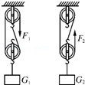
6．如图所示A物体重力为20N，用滑轮组分别按甲、乙两种方法提升和水平移动物体A．物体在水平面滑动时受到的摩擦力为15N，F₁＝12N，F₂＝6N，A物体在10s内匀速移动的距离均为0.6m。则在该过程中，下列分析正确的是（ ）
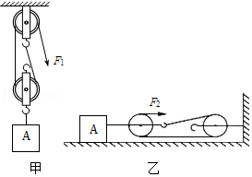
A．两种方法中所做的总功一样
B．F₁做功与F₂做功快慢相等
C．甲的机械效率等于乙的机械效率
D．甲图中动滑轮的重力为4N
7．如图甲，邻居大叔正吃力地把一重物送往高台；图乙是小明利用斜面轻松的把同一重物推到了同一高台上。关于这两种方法，下列说法正确的是（ ）
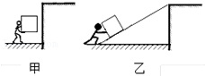
A．甲乙机械效率是一样的
B．大叔克服重力做功较多
C．两人做同样多的有用功
D．小明做的额外功要小一些
三．功的原理（共1小题）
【知识点的认识】使用任何机械时，人们所做的功，都不会少于（大于或等于）不用机械时所做的功，也就是使用任何机械都不省功．这个结论叫做功的原理．
功的原理是人们经过长期的实验和研究得到的规律，是任何机械（不论是简单机械还是复杂的机器）都遵循的原理，它表明使用任何机械，能省力或省距离或改变力的方向，但都不能省功．
【命题方向】命题形式：（1）运用斜面公式FL＝Gh解决生产、生活中实际问题．
例如：在煤矿里有一条坑道长120米，坑道两端的高度差是20米，沿着这条坑道拉一辆重1.2×10⁴牛的矿车，至少要用多大的拉力（摩擦力忽略不计）．
L＝120米，h＝20米，G＝1.2×10⁴牛，代入斜面公式FL＝Gh，得 F＝＝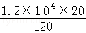＝2×10³（牛）
（2）利用功的原理推导机械的省力规律．
例如：h为斜面高，L为斜面长，沿斜面拉重为G的重物时，所用拉力为F．请分析使用斜面的好处．
利用斜面把物体拉上去，动力所做的功W₁＝FL，不用斜面直接用手提升重物所做的功W₂＝Gh，因为W₁＝W₂，即FL＝Gh，所以F＝（）G．
由于h总小于L，所以F＜G，即使用斜面可以省力，且使物体升高相同的高度时，斜面越长越省力，生活中的盘旋楼梯和盘山公路都是根据这个原理设计的．
（3）利用功的原理计算动力F、物重G等物理量．
例如：用动滑轮提起重50牛的重物，人拉绳子做的功是100焦，求动滑轮把物体提升的高度．
设物体被提升的高度为h，人拉绳子所做的功W₁＝100焦，动滑轮提升重物所做的功W₂＝Gh，因为W₁＝W₂，即Gh＝100焦，所以h＝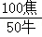＝2米．
【解题方法点拨】
功的原理中“使用任何机械时，人们所做的功”，是指作用在机械上的动力对机械所做的功，“不用机械直接用手所做的功”，就是直接用手提升重物、推拉物体等所做的功，也就是手克服阻力所做的功．
利用功的原理解题时，常按下列程序进行：
1．写出利用机械时动力所做的功W₁＝FS；
2．写出机械克服阻力所做的功W₂；
3．利用W₁＝W₂求解．
8．斜面是一种常见的简单机械，在生产和生活中利用斜面提升物体可以省力。
（1）图1示为倾角θ＝30°的固定斜面，用平行于斜面的拉力F＝4N，将一物体从斜面底端匀速拉到斜面顶端，已知物体上升的高度h＝1m，求拉力F做的功；
（2）若斜面的高度H一定（图2），倾角θ可以改变，在不考虑摩擦时，用水平推力F将重为G的物体匀速推上斜面顶端，试推导：θ越小，F越小。
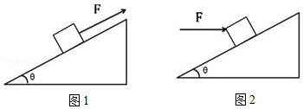
四．机械效率的计算（共1小题）
【知识点的认识】
（1）机械效率表达式为η＝，对于三种简单机械的机械效率的计算总结如下：
杠杆 | 滑轮或滑轮组 |  | 斜面
杠杆 | 提升重物 | 水平匀速拉动物体 | 斜面
η＝＝  其中G为提升重物的重力；h为重物升高的高度；F为动力；s为动力作用点移动的距离 | ①η＝＝＝  ②不计绳重及摩擦  η＝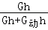＝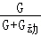  其中G为物重；G_{动}为动滑轮的重力；h为重物上升的高度；s为绳自由端移动的距离；n为承担物重的绳子的段数 | η＝＝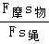＝  其中F_{摩}为物体与水平面的摩擦力；F为拉力；s_{物}为物体移动的距离；S_{绳}为绳子自由端移动的距离；n为承担摩擦力的绳子的段数 | ①η＝＝  ②η＝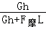  其中G为物重；h为斜面高度；L为斜面长度；F为拉力；F_{摩}为摩擦力
（2）运用以上公式计算机械效率的关键：
①根据题意确定使用的机械种类和相应的公式；
②根据机械的放置情况（如‘滑轮组竖直放置或水平放置）确定有用功和总功．
【命题方向】
第一类常考题：斜面的机械效率的计算
如图所示，有一斜面长为L，高为h，现用力F沿斜面把物重为G的物体从底端匀速拉到顶端．已知物体受到斜面的摩擦力为f，则下列关于斜面机械效率η的表达式正确的是（ ）
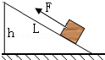
A．η＝×100% B．η＝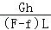×100%
C．η＝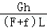×100% D．η＝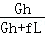×100%
第二类常考题：滑轮及滑轮组的机械效率的计算
如图所示为测量滑轮组机械效率的实验装置，钩码总重6N．实验时竖直向上匀速拉动弹簧测力计，将弹簧测力计向上移动15cm，滑轮组做的有用功为 J，该滑轮组的机械效率为 ．
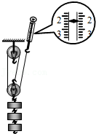
第三类常考题：杠杆的机械效率的计算
利用如图所示的杠杆将重为3N的物体缓慢匀速提高10cm，手的拉力F为2N，手移动的距离s为30cm．则杠杆的机械效率为（ ）
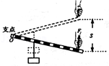
A．22% B．33% C．50% D．67%
（多选）9．如图，在倾角为30°的斜面上，将轻绳的一端固定在斜面顶端的挡板上，并与斜面平行，绳子跨过固定在滑块上的滑轮，绳子另一端施加一个方向总是竖直向上，大小恒为200N的拉力F，使质量为30kg的物块沿斜面向上滑行1m，g＝10N/kg，在这段滑行过程中，下述说法正确的是（ ）
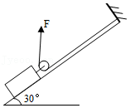
A．拉力F做的功是200J B．拉力F做的功是300J
C．该装置的机械效率是50% D．该装置的机械效率是75%
五．实验 测量滑轮组的机械效率（共5小题）
【知识点的认识】
实验目的：测量滑轮组的机械效率
实验原理：η＝＝
实验器材：滑轮组、相同的钩码若干、铁架台、细绳、弹簧测力计、刻度尺
实验步骤：（1）用弹簧测力计测量出钩码的重力G；
（2）按装置图把滑轮组和刻度尺安装好，并记下钩码下沿和绳子末端在刻度尺上的位置；
（3）竖直向上匀速拉动弹簧测力计，使钩码上升，读出其示数F，并从刻度尺上读出钩码上升的距离h和绳子末端移动的距离s；
（4）分别算出有用功W_{有}、总功W_{总}和机械效率η，将各项数据填入下表
（5）增加被提升钩码的个数，重复步骤（2）（3）（4）
实验数据：
次数 | 钩码重G/N | 钩码上升的高度h/m | 有用功W_{有}/J | 绳端的拉力F/N | 绳端移动的距离s/m | 总功W_{总}/J | 机械效率n
1 | 10 | 0.1 | 1 | 4.2 | 0.3 | 1.26 | 79.4%
2 | 15 | 0.1 | 1.5 | 6.0 | 0.3 | 1.8 | 83.3%
3 | 20 | 0.1 | 2 | 7.5 | 0.3 | 2.25 | 88.9%
注意事项：（l）匀速拉动弹簧测力计，目的是保证弹簧测力计的示数F大小不变；
（2）为了便于读数，钩码下沿和绳子末端在刻度尺上的位置最好取整数；
（3）多次测量的目的是进行一些必要的比较，利用不完全归纳法总结规律，而不是求平均值．
实验结论：使用同一滑轮组提升不同的重物时，重物越重，滑轮组的机械效率越大
【命题方向】
例：某实验小组在测滑轮组机械效率的实验中得到的数据如表所示，实验装置如图所示．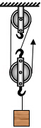
实验次数  物理量 | 1 | 2 | 3
钩码重G/N | 4 | 4 | 6
钩码上升高度h/m | 0.1 | 0.1 | 0.1
绳端拉力F/N | 1.8 | 1.6 | 2.4
绳端移动距离s/m | 0.3 | 0.4
机械效率η | 74.1% | 62.5%
（1）实验中应沿竖直方向 拉动弹簧测力计，使钩码上升．
（2）通过表中数据可分析出第2次实验是用 （选填“甲”或“乙”）图所示装置做的实验．
（3）通过第1次实验和第2次实验的数据分析可得出结论：使用不同的滑轮组提升相同的重物时，动滑轮的个数越多（动滑轮的质量越大），滑轮组的机械效率 （选填“越高”、“不变”或“越低”）．
（4）小组同学再用第1次实验中使用的装置做第3次试验，表中第3次试验中空缺的数据应为：绳端移动距离s＝ m，机械效率η＝ ．
（5）比较第1次实验和第3次实验可得出结论：使用同一滑轮组， ．
【解题方法点拨】
（1）当动滑轮自重、摩擦及物重变化时，滑轮组的机械效率也会发生变化．
①若用不同的滑轮组提升相同的重物到同一高度，由于有用功相同，动滑轮越重，做的额外功就越多，有用功在总功中占的比例就小，机械效率就越低．
②若用同一滑轮组提起不同的重物，由于动滑轮重和摩擦一定，则提起的物体越重，有用功在总功中占的比例就越大，机械效率就越大．
（2）提高滑轮组机械效率的方法：
①减小额外功，即减小机械自重及摩擦．如减小动滑轮重、定时润滑等．
②在允许范围内增加货物重力．由η＝＝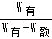可知，W_{有}一定，W_{额}越小，η越大；W_{额}一定，货物越重，W_{有}越大，η越大．
10．如图为测量滑轮组机械效率的实验装置，钩码总重6N．
（1）实验时要竖直向上 拉动弹簧测力计，机械效率为 。
（2）若仅增加钩码的个数，该滑轮组的机械效率将 。（选填“增大”、“减小”或“不变”）
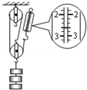
11．在“探究动滑轮机械效率”实验中，分别测出绳受到的拉力F、钩码所受重力G，改变钩码数量再重复上述步骤2次。如图所示，不计绳重和摩擦。
（1）只测钩码重G和绳受到的拉力F，机械效率表达式是 ；（用题中给的物理量符号表示）
（2）如果不测绳受到的拉力，只测钩码重G和 ，也能算出机械效率。
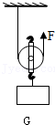
12．在“测滑轮组机械效率”的实验中，用同一滑轮组进行了两次实验，实验数据如下表所示。
序号 | 钩码重G/N | 钩码上升的  高度h/cm | 弹簧测力计  的示数/N | 弹簧测力计移动的距离s/cm
1 | 1 | 4 | 0.4 | 20
2 | 3 | 6 | 1.0
（1）在表格的空格处，填上合适的数据；
（2）在图中用笔画线代替细绳组装滑轮组；
（3）第1次实验测得滑轮组的机械效率为 ；
（4）如果将重为2N的钩码挂在同一滑轮组下，根据题中已有的信息可以判断出这时滑轮组的机械效率应在 范围内。
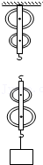
13．某实验小组通过实验测量如图甲滑轮组的机械效率，记录数据如表。
滑轮组 | 钩码总重G/N | 钩码提升高度h/m | 拉力F/N | 拉力移动的距离s/m | 滑轮组的机械效率η
甲 | 1 | 0.1 | 0.6 | 0.2
（1）该滑轮组由两个动滑轮和一个定滑轮组成，利用动滑轮的作用是可以 。（填“省功”或“省力”）
（2）若在图甲实验装置的基础上，增加一只钩码，再测出滑轮组的机械效率，则机械效率与原来相比将 。（选填“不变”、“变小”或“变大”）
（3）把测量的数据填入表格。请计算该滑轮组的机械效率是多少？（结果精确到0.1%）
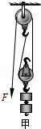
14．小华同学测滑轮组机械效率时所用的实验装置如图所示，小华同学对同一滑轮组进行实验探究，得到了下表中的数据
项目  次数 | 1 | 2 | 3
钩码重G/N | 4 | 6 | 8
钩码上升高度h/m | 0.1 | 0.1 | 0.1
绳端拉力F/N | 1.8 | a | 3
绳端上移距离s/m | 0.3 | b | 0.3
机械效率η | 74% | 80% | c
（1）将表中数据补充完整。a处填 ；b处填 ；c处填 。
（2）实验中拉动弹簧测力计时，要注意让弹簧测力计沿着竖直方向做 运动。
（3）分析比较表中的数据，你认为同一滑轮组机械效率发生变化的主要原因是 。
（4）如果继续增大钩码的重量，不计摩擦及绳重，滑轮组的机械效率将 （“变大”、“变小”或“不变”）。
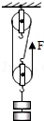
六．滑轮（组）的机械效率（共25小题）
【知识点的认识】
（1）滑轮组提升重物时有η＝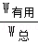，因为W有用＝Gh，W总＝Fs，所以有η＝，又因为s＝nh，所以有η＝，如果不计摩擦和绳重，则有F＝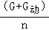，所以η＝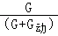。
（2）①滑轮组的机械效率与动滑轮的重力有关，G物相同时，G动越大、η越小；
②滑轮组的机械效率与被提升物体的重力有关，G动相同时，G物越大、η越大；
③同一滑轮组的机械效率与绕绳方式无关。
【命题方向】
第一类常考题：公式简单运用
如图所示，用滑轮组把重力G为400N的石块匀速提高6m，所用拉力F为250N，则滑轮组的机械效率为（ ）
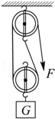
A．60% B．70% C．80% D．90%
第二类常考题：
如图所示，是建筑工人利用滑轮组从竖直深井中提取泥土的情形。某次操作中，工人用400N的拉力F在1分钟内将总重为900N的泥土匀速提升5m。在这段时间内：
（1）拉力F所做的有用功是多少？
（2）拉力F做功的功率是多少？
（3）滑轮组的机械效率是多大？
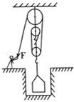
15．如图所示，动滑轮重1N，绳子自由端的拉力F＝4N，在该力的作用下物体A在1s时间内沿竖直方向匀速升高了0.2m。不计绳重和摩擦，则以下计算结果错误的是（ ）
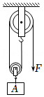
A．绳子自由端移动速度为0.4m/s
B．物体A的重力是7N
C．滑轮组的机械效率为87.5%
D．拉力做功的功率为0.8W
16．如图所示，小明用滑轮组将重为500N的物体在10s内匀速提升了1.5m。每个滑轮的重力相等，均为20N．则下列说法正确的是（ ）（取g10N/kg，不计绳重及摩擦）
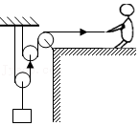
A．小明受到地面的摩擦力为180N
B．小明做功的功率90W
C．滑轮组的机械效率约为86.29%
D．滑轮组的机械效率约为89.29%
17．如图所示，工人用250 N的力将重600 N的物体匀速提升2 m，在此过程中滑轮组的机械效率和工人所做的额外功分别为（ ）
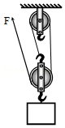
A．80%、300 J B．80%、1500 J C．60%、1200 J D．75%、1500 J
18．如图所示，不计摩擦和绳重，把一个重为20N的物体沿竖直方向在4s内匀速提升了2m，所用拉力F为12.5N．下列说法中正确的是（ ）
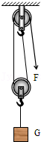
A．动滑轮重7.5N
B．4s内拉力F做功25J
C．4s内拉力F的功率为6.25W
D．滑轮组的机械效率为80%
（多选）19．如图所示，小丽用滑轮组匀速提升一个重为600N的物体，物体上升的速度为0.1m/s，人拉绳的力F为250N，不计绳重和摩擦，下列说法正确的是（ ）
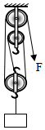
A．人拉绳做功的功率为75W
B．滑轮组的机械效率为80%
C．绳子自由端移动的速度为0.3m/s
D．动滑轮重为100N
（多选）20．如图甲所示，滑轮组在竖直向上的拉力F作用下，将重为105N的物体匀速提起，图乙是滑轮组在5s时间内工作时的拉力F与绳自由端移动距离s的关系图，下列说法正确的是（ ）
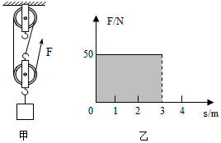
A．物体上升的速度0.6m/s
B．动滑轮重45N
C．滑轮组的机械效率为70%
D．图乙中阴影部分的面积表示的是拉力所做的功
（多选）21．用滑轮组分别以不同速度匀速提升物重为G的物体A，作用在滑轮组绳子自由端的拉力均为F，如图所示，不计绳重和摩擦。当拉力F的功率为P₁时，重物A以速度v₁匀速上升h所用的时间为t₁；当拉力F的功率为P₂时，重物A以速度为v₂匀速上升h所用时间为t₂，则（ ）
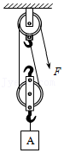
A．该滑轮组的机械效率为η＝×100%
B．该滑轮组的动滑轮的重为2F﹣G
C．当拉力F的功率为P₁+P₂时，重物A以速度v₃匀速上升h所用的时间为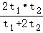
D．当拉力F的功率为P₁+P₂时，重物A以速度v₃匀速上升h所用的时间为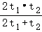
22．如图所示，三个滑轮的质量相同，小明用此滑轮组以1m/s的速度匀速吊起重470N的物体，物体上升5m，不计绳的重力及一切摩擦，若绳的拉力F＝125N，则每个滑轮的重为 N，滑轮组的机械效率为 。
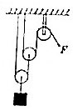
23．用一个动滑轮把重100N的物体匀速提到5m高的楼上，作用在绳上的拉力F为60N，动滑轮的机械效率为 。若不考虑摩擦和绳重，动滑轮的重为 N，如果提升的重物重力大于100N，则动滑轮的机械效率会 （变大，变小，不变）。
24．如图所示，小华同学在“测滑轮组的机械效率”的实验中，若钩码G重为3N，小华所用的拉力F为1.8N，则滑轮组的机械效率为 ，若换成5N的钩码G′再进行实验，此滑轮组的机械效率将 （填“变大”“变小”或“不变”）。
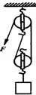
25．如图所示，用同种滑轮组成的滑轮组匀速提升沉在水底的重物。重物质量m＝185kg，体积V＝50dm³，滑轮组的机械效率。如果η＝0.9．不计摩擦和水的阻力，重物露出水面前，拉力F＝ N每个滑轮重 N．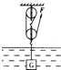
26．如图所示，小明利用滑轮组以0.2m/s的速度匀速提升沉在水底的长方体物件，已知物件高为h＝3m，底面积为S＝1.5×10^{﹣2}m²，质量为135kg。（不计绳重、轮与轴的摩擦及水的阻力，取g＝10N/kg）
（1）求物件上表面未露出水面前连接物件的绳的拉力？
（2）若物件上表面未露出水面之前，滑轮组的机械效率为90%，求小明拉绳的功率？
（3）若小明所能施加的最大拉力为450N，为保证物件匀速上升，求它的下表面受到水的最小压力是多少？
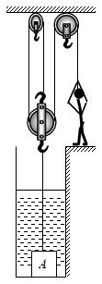
27．2020年10月底蛟龙5号挑战最大潜水深度10909米，取得圆满成功，标志着我国成为第三个掌握载人深潜技术的国家，意味着蛟龙5号将可在世界海洋面积99.8%的海域使用。蛟龙5号执行任务结束后返回海面，需将其转移上岸，现设计如图所示的装置，模拟蛟龙5号上岸的情景。已知用滑轮组匀速提起水中的潜水器模型，当潜水器模型浸没在水中时，拉力F₁为12N，滑轮组的机械效率为75%；当潜水器模型离开水面后，拉力F₂为15N。整个装置的摩擦和绳重不计，g取10N/kg。求：
（1）动滑轮的质量m₁；
（2）潜水器模型浸没在水中时排开水的体积V_{排}；
（3）潜水器模型的平均密度ρ。
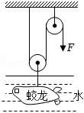
28．如图所示，在水平路面上行驶的汽车通过滑轮组拉着重G＝9×10⁴N的货物A沿倾角为30°的斜面向上匀速运动。货物A的速度v＝2m/s，经过t＝10s，货物A竖直升高h＝10m。已知汽车对绳的拉力F的功率P＝120kW，动滑轮重1000N，不计绳重及滑轮上的摩擦。求：
（1）汽车对绳的拉力大小。
（2）该装置的机械效率。
（3）货物所受斜面的摩擦力。
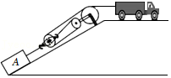
29．如图所示，是一个工地上运建材的装置图，用滑轮组拉着重800N的小车A沿水平方向匀速运动，货车受到的摩擦力是货车重力的0.2倍。在32s内物体移动8m，拉力F做的功为1680J（滑轮的大小可以忽略不计），求：
（1）小车A受到绳子的水平拉力F₁；
（2）拉力F的大小；
（3）滑轮组的机械效率。
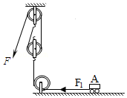
30．如图所示的滑轮组，重物G＝100N，滑轮A和B的重力为10N，C的重力为20N，如果要使重物匀速上升，那么F和这个滑轮组的机械效率各为多少？（不计绳重和摩擦）
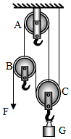
31．某科研小组设计的高空作业装置如图所示，该装置固定于15m高的楼顶，主要由悬挂装置和提升装置两部分组成。悬挂装置由支架AD和杠杆BC构成，CO：OB＝2：3。配重E通过绳子竖直拉着杠杆B端，其质量为100kg，底面积为200cm²。安装在杠杆C端的提升装置由定滑轮、动滑轮、吊篮及与之固定在一起的电动机Q构成。电动机Q和吊篮的总质量为10kg，定滑轮和动滑轮的质量相等。利用遥控装置可控制电动机拉动绳子H端，通过滑轮组使吊篮升降，电动机提供的功率恒为P。
当提升装置空载悬空静止时，配重E对楼顶的压强p₀＝4×10⁴Pa。科研人员将质量为m₁的物体装入吊篮，启动电动机，当吊篮匀速上升时，绳子H端的拉力为F₁，配重E对楼顶的压强为p₁，滑轮组的机械效率为η₁。物体被运送到楼顶卸下后，科研人员又将质量为m₂的物体装到吊篮里运回地面。吊篮匀速下降时，绳子H端的拉力为F₂，配重E对楼顶的压强为p₂，吊篮经过30s从楼顶到达地面。已知p₁：p₂＝1：2，F₁：F₂＝5：3，不计杠杆重、绳重及摩擦。求：
（1）动滑轮重力；
（2）m₂；
（3）滑轮组的机械效率η₁；
（4）电动机的功率P。
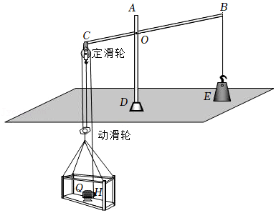
32．用如图所示的滑轮组匀速提起水中的重物，当重物浸没在水中时，拉力F为11.6牛，滑轮组的机械效率为75%，当重物离开水面时，拉力为14.5牛（整个装置的摩擦和绳重不计），求重物的密度。
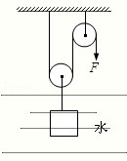
33．小峰利用滑轮组将一个正方体金属块A从某溶液池内匀速提出液面，当金属块A浸没在液面下，上表面距液面的距离为h时开始计时，如图甲，计时后调整滑轮组绳端竖直向上拉力F的大小使金属块A始终以大小不变的速度匀速上升，提升过程中拉力F与金属块A向上运动时间关系如图乙。已知金属块A被提出液面后，滑轮组的机械效率为80%，h＝0.25m，（假设溶液池足够大，金属块被提出液面前后液面高度不变，不计绳重及摩擦，）。求：
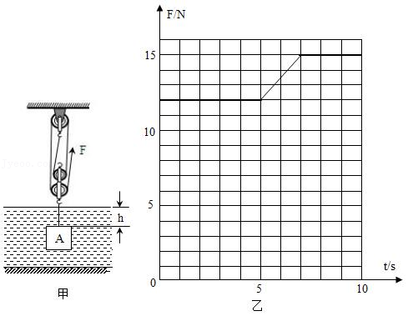
（1）金属块A的重力；
（2）动滑轮的总重；
（3）正方体A的体积；
（4）溶液的密度。
34．如图所示，小雨利用滑轮组匀速提升沉在水底的圆柱体A，已知圆柱体A高为h＝2m，底面积为S＝1.5×10^{﹣2}m²，质量为135kg。（不计绳重轮与轴的摩擦及水的阻力）
（1）若水深为H＝5m，求A在水底时上表面受到水的压力是多少？
（2）在A上表面未露出水面之前，A匀速上升的速度为v＝0.2m/s，小雨拉绳的功率为P＝240W，求A上表面未露出水面之前，滑轮组的机械效率是多少？
（3）若小雨能施加的最大拉力为450N，求A在匀速上升过程中，它的下表面受到水的最小压强是多少？
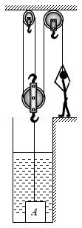
35．在一次物理课上，小明利用老师提供的完全相同的滑轮，设计了如图所示的实验装置，当它下端挂一个20N的重物时，测得绳子自由端的拉力为8N，物体上升的距离为0.2m。请你帮他解决以下几个问题（不计绳重和摩擦）：
（1）绳子自由端移动的距离；
（2）该装置的机械效率；
（3）每个滑轮的重力。
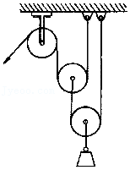
36．用如图甲所示的滑轮组提升水中的物体M₁，动滑轮A所受重力为G₁，物体M₁完全在水面下以速度v匀速竖直上升的过程中，卷扬机加在绳子自由端的拉力为F₁，拉力F₁做功的功率为P₁，滑轮组的机械效率为η₁；为了提高滑轮组的机械效率，用所受重力为G₂的动滑轮B替换动滑轮A，如图乙所示，用替换动滑轮后的滑轮组提升水中的物体M₂，物体M₂完全在水面下以相同的速度v匀速竖直上升的过程中，卷扬机加在绳子自由端的拉力为F₂，拉力F₂做功的功率为P₂，滑轮组的机械效率为η₂．已知：G₁﹣G₂＝30N，η₂﹣η₁＝5%，＝，M₁、M₂两物体的质量相等，体积V均为4×10^{﹣2}m³，g取10N/kg，绳重、轮与轴的摩擦及水的阻力均可忽略不计。
求：（1）物体M₁受到的浮力F_{浮}；
（2）拉力F₁与F₂之比；
（3）物体M₁受到的重力G。
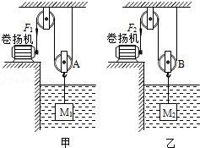
37．如图是液压汽车起重机从水中打捞重物的示意图。A是动滑轮，B是定滑轮，C是卷扬机，D是油缸，E是柱塞。作用在动滑轮上共三股钢丝绳，卷扬机转动使钢丝绳带动动滑轮上升提取重物，被打捞的重物体积V＝0.5m³．若在本次打捞前起重机对地面的压强p₁＝2.0×10⁷Pa，当物体在水中匀速上升时起重机对地面的压强p₂＝2.375×10⁷Pa，物体完全出水后起重机对地面的压强p₃＝2.5×10⁷Pa．假设起重时柱塞沿竖直方向，物体出水前、后柱塞对吊臂的支撑力分别为N₁和N₂，N₁与N₂之比为19：24．重物出水后上升的速度v＝0.45m/s。吊臂、定滑轮、钢丝绳的重以及轮与绳的摩擦不计。（g取10N/kg）求：
（1）被打捞物体的重力；
（2）被打捞的物体浸没在水中上升时，滑轮组AB的机械效率；
（3）重物出水后，卷扬机牵引力的功率。
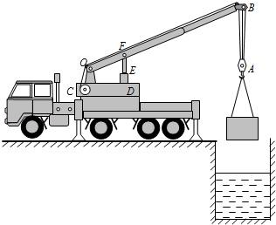
38．如图甲所示，正方体A边长0.2m，作为配重使用，杠杆OE：OF＝2：3，某同学用这个装置和一个密闭容器D提取水中的圆柱体B，圆柱体B的体积是密闭容器D的；旁边浮体C的体积是0.1m³，该同学站在浮体C上，C总体积的浸入水中；该同学用力拉动滑轮组绕绳自由端，手拉绳的功率P和密闭容器D匀速被提升的距离关系如图乙所示；密闭容器D上升速度0.05m/s保持不变，密闭容器D被提出水后，将圆柱体B从密闭容器D中取出放在浮体C的上面，同时手松开绳子时，浮体C露出水面的体积减少总体积的；在提升全过程中，配重A始终没有离开地面。两个定滑轮总重10N．（绳的重力，滑轮与轴的摩擦及水的阻力不计。g＝10N/kg），求：
（1）D完全露出水面时人拉绳的力的大小。
（2）圆柱体B的重力；
（3）密闭容器D离开水面时，滑轮组提升重物B的机械效率；（百分号前面保留整数）；
（4）圆柱体B的密度；
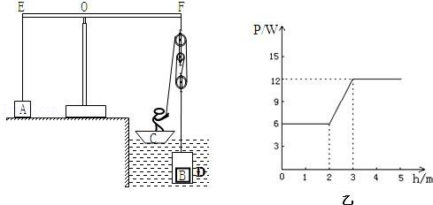
39．在玻璃生产车间，常用位于天车上的卷扬机（其内部有电动机提供动力）通过滑轮组和真空吸盘提升玻璃，吸盘覆盖玻璃的面积S＝400cm²，大气压按p₀＝1.0×10⁵Pa计算，如图所示。当卷扬机通过滑轮组提升质量m₁＝90kg的玻璃并使玻璃以速度v₁匀速上升时，卷扬机对滑轮组绳端的拉力F₁的功率P₁＝500W，滑轮组的机械效率为η；当卷扬机通过滑轮组提升质量m₂＝60kg的玻璃并以速度v₂匀速上升时，卷扬机对滑轮组绳端的拉力为F₂．已知，v₂＝2v₁，η＝75%，吸盘和绳的质量及滑轮与轴的摩擦忽略不计，g取10N/kg．求：
（1）卷扬机对滑轮组绳端的拉力F₁的大小；
（2）卷扬机对滑轮组绳端的拉力F₂的功率；
（3）此滑轮组的最大机械效率。
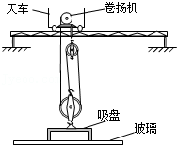
七．斜面的机械效率（共10小题）
【知识点的认识】
（1）有用功是由使用机械的目的所决定的．当用斜面提升物体时，克服物体重力做的功就是有用功，W有＝Gh．
（2）额外功是克服相互接触物体间的摩擦阻力所做的功．对于斜面而言，W_{额}＝fs．
（3）总功是指动力对所做的功．一般情况下使用斜面时，动力做功W_{总}＝Fs．
（4）由功的原理：“动力对机械所做的功等于机械克服阻力所做的功”．而机械克服阻力所做的功就包含了有用功和额外功．即：W_{总}＝W_{有}+W_{额}．
（5）机械效率是有用功与总功的比值，只能小于1（理想状态下可能等于1），并且无单位
斜面的机械效率η＝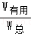＝，在同一斜面上，由于倾斜程度相同，即一定，故在同一斜面上拉同一物体（粗糙程度相同）时，在斜面上所移动的距离（或物体被提升的高度）不同时，机械效率是相同的．
（6）斜面的机械效率与斜面的倾斜程度、斜面的粗糙程度有关．斜面粗糙程度相同时，斜面的倾斜程度越大，机械效率越高；斜面的倾斜程度一定时，斜面越粗糙，机械效率越低．
【解题方法点拨】了解斜面机械效率的计算，区分使用斜面时有用功和总功是解题的关键．
【命题方向】第一类常考题：斜面的机械效率的应用
如图所示，为方便残疾人上下台阶，一些公共场所设计了专用通道（斜面）．沿通道上台阶和直接上台阶比较，可以 （选填“省力”、“省距离”或“省功”），若将重700N的小车沿8m长的斜面推上1.2m高的平台，沿斜面所用的推力为150N，在此过程中斜面的机械效率为 ．
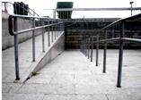
第二类常考题：斜面机械效率的影响因素
如图所示，斜面长1m，高0.4m，用大小为5N沿斜面向上的拉力F，将重10N的铁块从底端匀速拉到顶端，斜面的机械效率为 ；若仅使倾角θ逐渐增大，沿斜面向上的拉力将逐渐 （选填“增大”、“不变”或“减小”），此斜面的机械效率将逐渐 （选填“增大”、“不变”或“减小”）．
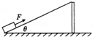
40．如图所示，有一倾角为α的斜面，用力F将密度为ρ₁的重物沿斜面匀速拉上去，机械效率为η₁．如果将此斜面浸在密度为ρ₀（ρ₁＞ρ₀）的水中，将同一重物再匀速拉上斜面，机械效率为η₂．若斜面的摩擦系数不变，那么（ ）
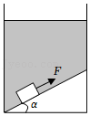
A．η₁＞η₂ B．η₁＜η₂
C．η₁＝η₂ D．无法确定η₁和η₂的大小
41．如图所示，质量为3.0×10³kg的卡车，以9.0×10³W的功率沿与水平地面成37°角的斜坡匀速向上爬行，已知斜坡的机械效率为80%。则爬坡时牵引力F＝ N；卡车速度v＝ m/s。（其中sin37°＝0.6，cos37°＝0.8）
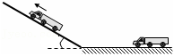
42．如图所示，斜面长4m、高2m，质量为50kg的小明站在斜面顶端，用平行于斜面向上的75N的拉力将重100N的物体从斜面底端匀速拉到斜面顶端，g＝10N/kg，那么在此过程中斜面的机械效率为 ，物体所受的摩擦阻力为 N。
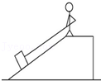
43．如图所示，斜面高1m、长3m，将重为300N的物体匀速推上斜面，测得F＝125N，则该物体在斜面上所受滑动摩擦力的大小为 N，斜面的机械效率为 。
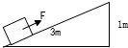
44．如图所示，将绳子一端系在斜面顶端，使绳子绕过圆筒用力拉绳，使圆筒沿斜面匀速向上滚动。已知斜面高H＝2m，长L＝5m，圆筒的重力为1050N．若这个装置的机械效率为75%，则拉力F＝ N。
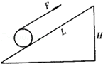
45．如图所示，斜面长1m，高0.4m，用大小为5N沿斜面向上的拉力F，将重10N的铁块从底端匀速拉到顶端，斜面的机械效率为 ；若仅使倾角θ逐渐增大，沿斜面向上的拉力将逐渐 （选填“增大”、“不变”或“减小”）。
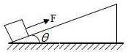
46．如图所示的简单机械是由固定斜面和滑轮组成，若斜面长L与斜面高h的比值为2，整个机械的效率为75%，则使用该机械将重物沿斜面匀速向上拉的过程中，拉力F与重物所受重力G的比值为 。
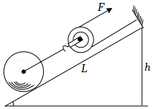
47．如图所示，沿斜面匀速向上拉一个重9N的物体到斜面顶端，斜面长s＝1.5m，高h＝0.3m，拉力F做功为3.6J，求：斜面的机械效率和物体受到的摩擦力。
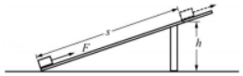
48．教学楼前的达礼路是一段粗糙斜面，如图所示。假设斜面长为L，与水平面的夹角θ＝30°，将重100N的物体沿斜面匀速推上，若斜面的机械效率为η＝80%，物体所受斜面的摩擦力多大？
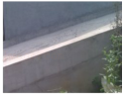
49．如图所示，有一斜面长L为10m，高h为6m，现用F为360N的力沿斜面把重物G为500N的物体从底端匀速拉到顶端。物体受到斜面的摩擦力用f表示，求：
（1）斜面机械效率η。
（2）推导物体受到斜面摩擦力f的表达式。
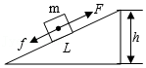
八．斜面机械效率的测量实验（共1小题）
【知识点的认识】
实验目的：探究斜面的机械效率
实验器材：斜面（高度可调），木块，弹簧测力计，细线，刻度尺．
实验原理：η＝
实验步骤：
1，用弹簧测力计测出小木块的重力，
2，调节斜面的高度并测出斜面的高度，
3，测出小木块在斜面上移动的距离，并读出拉力的大小．
4，重复做3次，并把数据填入下表．
实验记录：
斜面斜度 | 小车重G | 斜面高度 | 斜面拉力 | 斜面长度 | 有用功W | 总功W | 机械效率
较缓 | 1.7 | 0.1 | 0.6 | 0.65 | 0.17 | 0.39 | 43.6%
较陡 | 1.7 | 0.1 | 0.8 | 0.41 | 0.17 | 0.328 | 57.8%
最陡 | 1.7 | 0.1 | 1 | 0.29 | 0.17 | 0.29 | 58.5%
实验结论：斜面越陡机械效率越高，斜面越缓，机械效率越低．
【命题方向】
例：小明在探究“斜面的机械效率”的实验中，用长度S＝0.50m的木板搭成一个斜面，用弹簧测力计将重力G＝5.0N的物块从斜面底端匀速拉至斜面顶端．
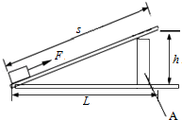
（1）小明在实验中，调整斜面的高度为h＝0.22m，将物块从斜面底端匀速拉至顶端的过程中，弹簧测力计的示数F＝4.0N，则有用功为 J，机械效率为 ．
（2）小明利用上述器材进一步研究发现，木板搭成倾角不同的斜面时，将物块从斜面底端匀速拉至斜面顶端的过程中，额外功W_{额外}与斜面的水平长度L（木板在水平面上的正投影长度）有如下关系：
L（m） | 0.45 | 0.40 | 0.35 | 0.30
W_{额外}（J） | 0.90 | 0.80 | 0.70 | 0.60
通过数据分析，小明得出初步结论：W_{额外}与L成 比，小明查阅资料后证实此结论是正确的．根据此结论，当斜面的水平长度L＝0.40m时，斜面的机械效率为 ；当木板平放在水平桌面上，水平匀速拉动木板上的物块时，弹簧测力计的示数为 N．

50．小明同学研究“斜面的机械效率跟什么因素有关”这一课题时，提出了下列猜想：
A．与斜面的倾斜程度有关；
B．与斜面的粗糙程度有关；
C．与斜面的长有关；
D．与物体受的重力有关。
小刚同学为了证实其中的部分猜想是否正确，设计如图所示的方案并进行了探究，下表反映了他的探究过程，（表中①③两次实验所用斜面是相同的），设物体在斜面上均做匀速直线运动
实验  次数 | 斜面 | 斜面粗糙程度 | 物重G/N | 斜面高度h/m | 沿斜面拉力F/N | 斜面长  s/m | 有用功  W_{有}/J | 总功  W_{总}/J | 机械效率_{η}（%）
① | 37° | 粗糙 | 2 | 0.6 | 1.7 | 1 | 1.2 | 1.7 | P
② | 37° | 较光滑 | 2 | 0.6 | 1.4 | 1 | 1.2 | Q | 86
③ | 45° | 粗糙 | 2 | 0.7 | 1.8 | 1 | 1.4 | 1.8 | 78
（1）请你替小刚在上表中的P、Q处填上适当的数据。
（2）通过对比实验①、②数据，可验证猜想 （填写字母A、B、C或D）。
（3）通过对比实验①、③数据，可以得出的探究结论是：当斜面的粗糙程度一定时，斜面的倾斜程度越大，斜面的机械效率的值越 。
（4）若要验证猜想D，应控制斜面的倾斜程度和 不改变。
